中國文化大學108年度微學分課程成果紀錄表

申請系/組 | 財務金融學系財務金融組
課程名稱 | 財金系職場認識與體驗
課程內容  （活動內容簡述/執行成效） | 主辦單位：財務金融系  課程日期：107/05/08 12:00-18:00  課程地點：台北市中山區八德路二段306號(永豐金控)  授課教師：林翠蓉老師  鐘點規劃 (學分/時數/鐘點)：1.8學分 / 6小時  參與人數：學生 25 人 教師 1 人  課程內容：藉由金融相關機構的演講介紹結合機構實地參訪，學生們  可以深入瞭解財金系畢業生進入職場的趨勢，激發正向的  心理，並配合財金系教育目標。此外，學生們透過機構參  訪實際體驗的心得分享，可以在進入職場前更開拓視野並  訓練溝通表達能力。  執行成效：了解各部門工作內容，產業發展及未來趨勢，有助於瞭解就業現況，幫助社會新鮮人提早做準備。
活動照片  (檔案大小以不超過2M為限) | 活動照片 | 活動照片內容說明(每張20字內)
活動照片  (檔案大小以不超過2M為限) | 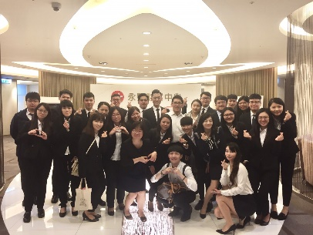 | 參觀永豐金控全體合照
活動照片  (檔案大小以不超過2M為限) | 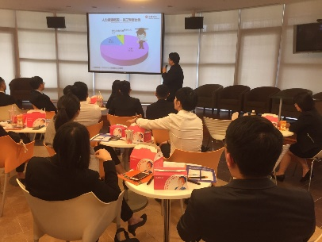 | 永豐金控就業學歷簡介
活動照片  (檔案大小以不超過2M為限) | 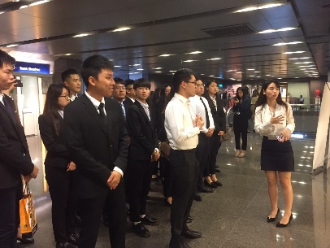 | 參觀永豐金控中崙分行
活動照片  (檔案大小以不超過2M為限) | 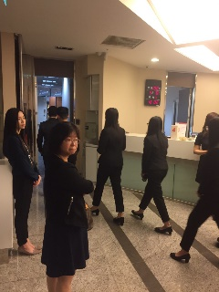 | 參觀業務單位辦公場所
活動照片  (檔案大小以不超過2M為限) | 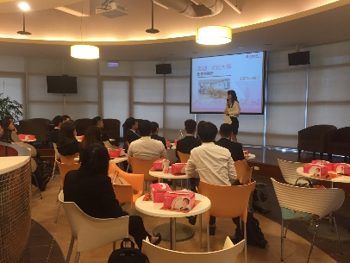 | Q&A時間

